Научно-исследовательская работа
по учебному предмету «Физика»

Водный свет

Выполнил(а):
Матюшенок Максим Дмитриевич
Учащийся 6 «А» класса
ГУО «Средняя школа №1 имени Героя Советского Союза П.А. Кривоноса г. Кличева»

Руководитель:
Ольшевская Анастасия Васильевна
Учитель физики и математики
Адрес:
Республика Беларусь, город Кличев, ул. Советская, 14

Оглавление
Введение………………………………………………………………………3-4
Глава 1. Колесо без хомячка…...…………………………………………….5
Глава 2. Поиски электричества…...…………………………………………6-7
Глава 3. Сборка колеса....................................................................................8-9
Глава 4. Сборка второго колеса.....................................................................10-11
Глава 5. Водный свет......................................................................................12-14
Заключение…………………………………………………………………..15
Список литературы…………………………………………………….……16

ВВЕДЕНИЕ
Когда в преддверии международного дня энергосбережения нам рассказывали о рациональном использовании электроэнергии в быту, я вспомнил сразу слова моей мамы. Наверняка, каждый слышал от своих родителей, бабушек и дедушек тоже, что и я: «Не забудь выключить свет!», «Зачем зря свет палишь?» Или что-то похожее.
Проблема энергосбережения и поиски альтернативных источников энергии, не требующих затрат, сейчас очень актуальны во всем мире. Когда нам рассказывали об альтернативных источниках энергии, таких как солнечные батареи, ветряки, гидроэлектростанции, я понял для себя, что энергию движения можно преобразовать в полезную энергию, например, электрическую.
И сразу в моей голове всплыла картинка, которую я видел в интернете: домашний хомяк бежит по сооружённому кругу, к которому проводами присоединена электрическая лампочка. От бега хомячка колесо начинает быстрее вращаться, и лампочка загорается. В моей голове родилась идея: создать похожий механизм, с помощью которого я смогу зажечь светодиодную ленту в своей комнате. Тем самым я уменьшу потребление света и, если все получится, украшу комнату к новогодним праздникам.
Гипотеза: создать альтернативный источник энергии в своей квартире, с помощью которого можно зажечь светодиодную ленту.
Цель: - создать источник энергии из подручных материалов;
- проверить его работу.
Исходя из цели были поставлены следующие задачи:
- создать конструкцию «вращающегося колеса»;
- создать механизм превращения энергии движения в электричество;
- провести исследования.
Объект исследования: созданный альтернативный источник энергии.
Предмет исследования: способность данной конструкции преобразовывать энергию движения в электрическую.
В ходе работы я использовал следующие методы:
- изучение литературы;
- поиск информации в Интернете;
- эксперимент;
- моделирование.

ГЛАВА 1. КОЛЕСО БЕЗ ХОМЯЧКА
Хомячка у меня нет, а значит нужно сделать такое колесо, которое будет вращаться не от бега, а от чего-то другого.
И я приступил к поискам. Перечитал все имеющиеся у меня книги по занимательным экспериментам и опытам по физике, но, ничего не найдя, я перешел к поискам в интернете. Перейдя по первой ссылке на запрос «Вращающееся колесо», я наткнулся на видео, в котором автор смастерил колесо из картона, которое двигалось за счет своих лопастей. Толчком одна из лопастей приводилась в движение, потом она толкала следующую, та, в свою очередь, следующую, и так по очереди лопасти начинали двигаться, а круг вращаться. В комментариях утверждалось, что, приводя в движение эту конструкцию, она будет бесконечно вращаться сама, без чьей-либо помощи. Мне очень понравилась эта идея.
Я решил использовать ее для своего механизма. Тем более, что она очень экономична и не требует в последующем никаких затрат.

ГЛАВА 2. ПОИСКИ ЭЛЕКТРИЧЕСТВА
Но прежде чем собирать свое колесо, я задумался о том, как получить электричество из его вращения. В видео с хомячком о том, как энергия движения превращается в электричество, ничего не сказано.
Тогда я решил разобрать настенные часы и посмотреть, как они работают. Ведь в часах все было ровным счетом наоборот: энергия батарейки заставляла стрелки двигаться по кругу. Разобрав часы, я увидел внутри коробочку, с одной стороны которой были палочки с разными диаметрами и длинной, надетые друг на друга, на которые крепились стрелки (рисунок 2.1). А с другой стороны размещалась батарейка, с помощью которой вращались кружочки разного размера. Внимательно все осмотрев, я понял, что, вращаясь, каждый кружок вращает свою палочку со стрелкой. Один вращает секундную, второй – минутную, третий – часовую.
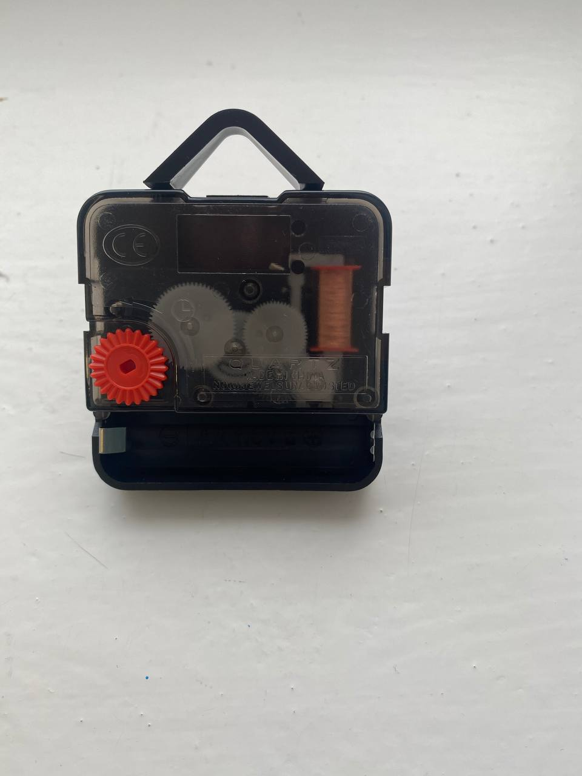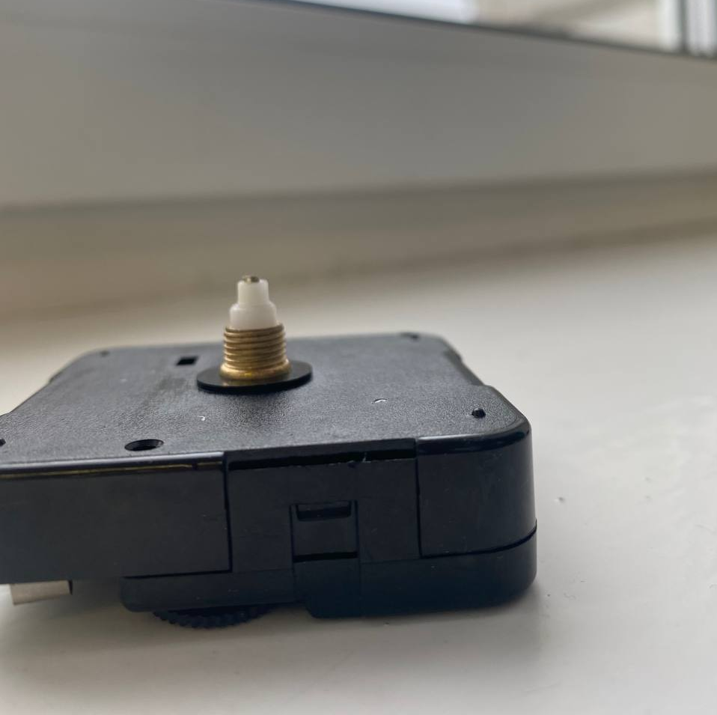
Рисунок 2.1 – Внутренний механизм часов
Я решил использовать эту коробочку в своем механизме, только заставить работать ее наоборот. Мой круг будет вращать палочку, она, в свою очередь, кружочки. И тогда на полюсах разъема для батарейки появится электрический ток, который зажжет мою светодиодную ленту.
Я припаял провод светодиодной ленты к разным полюсам разъема для батарейки (рисунок 2.2). Механизм превращения энергии движения в электричество готов. Осталось лишь его испытать.
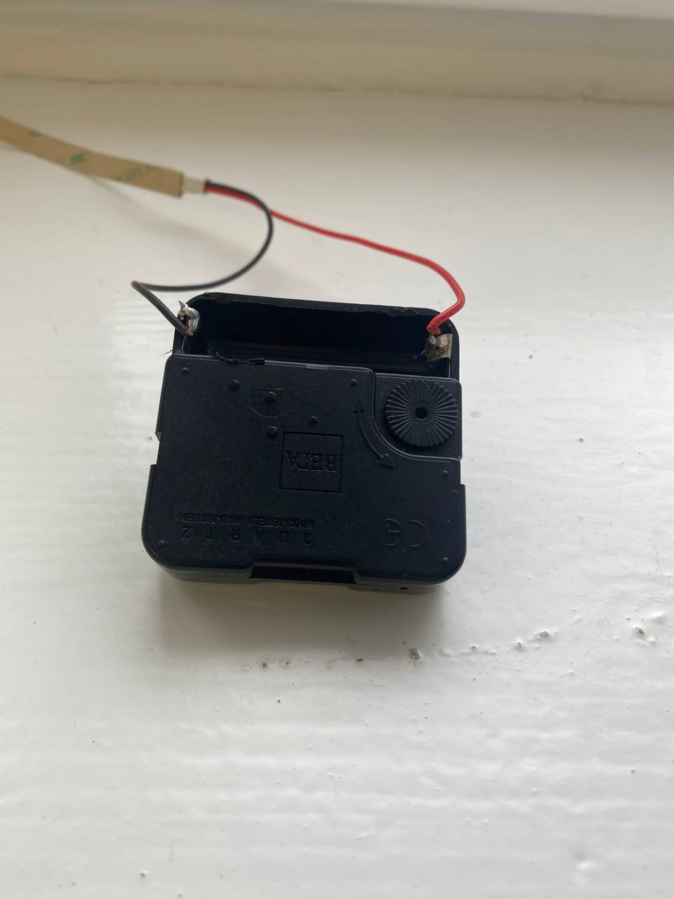
Рисунок 2.2 – Механизм превращения энергии движения в электричество

ГЛАВА 3. СБОРКА КОЛЕСА
Я приступил к сборке колеса. Размеры конструкции я взял такие же, как и в видео.
Моя конструкция состояла из:
- 2 кругов диаметром 20см;
- 24 полосок картона длинной 15 см и шириной 3 см.
В центре кругов я сделал отверстия. В эти отверстия я решил вставить плотную трубочку, которую надену на часы. Один из кругов я разделил с помощью транспортира на 24 части (в каждой по 15˚). И с помощью клея-пистолета стал крепить полоски к кругу. А затем, совместив центры, приклеил сверху второй круг. Чтобы колесо вращалось, нужно согнуть лопасти, вступающие из колеса, ведь они должны давать толчок для движения.
Продев трубочку, я понял, что моей конструкции нужно крепление, которое папа помог мне сделать из деревянных досок (рисунок 3.1).
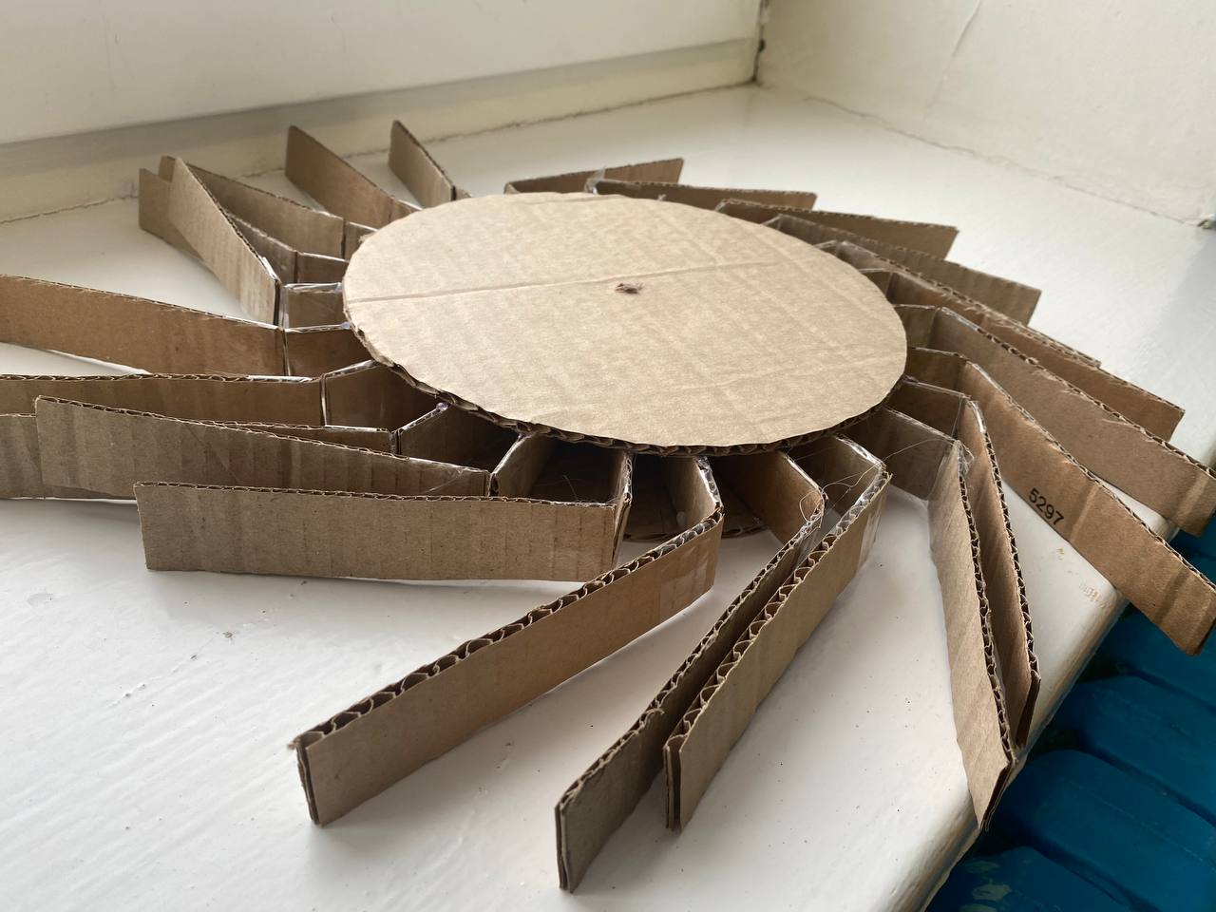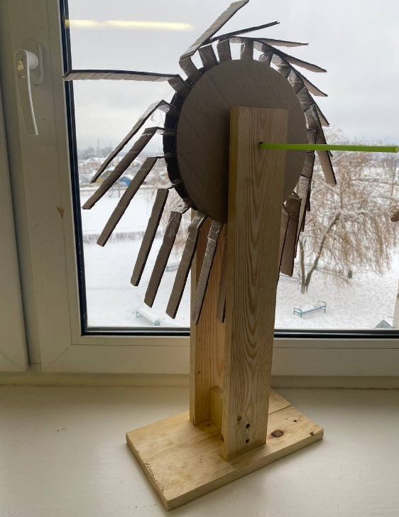
Рисунок 3.1 – Процесс сборки конструкции «Вращающееся колесо»
Я собрал всю конструкцию и приступил к ее испытанию. Согнутый картон давал плохой толчок, а некоторые полоски даже не разгибались обратно. Колесо не вращалось.
Я пришел к выводу, что выступающие края полосок нужно отрезать и приклеить обратно скотчем. Так лопасть будет давать больший толчок и возвращаться на место.
Откорректировав свою конструкцию, я опять приступил к ее испытанию. Мое колесо стало вращаться, но очень быстро останавливалось. Запуская его снова и снова, я сделал вывод, что дерево притормаживает мою палочку, проходящую через колесо.
Я прикрепил пластилином к деревянной основе две коктейльные трубочки, длинной по 5 см каждая. В них вставил свою палочку-ось. Теперь она не терлась о дерево (рисунок 3.2). Но колесо все равно через некоторое время остановилось. Ему не хватило толчка. Меня это, конечно, расстроило. И я решил переделать конструкцию своего колеса.
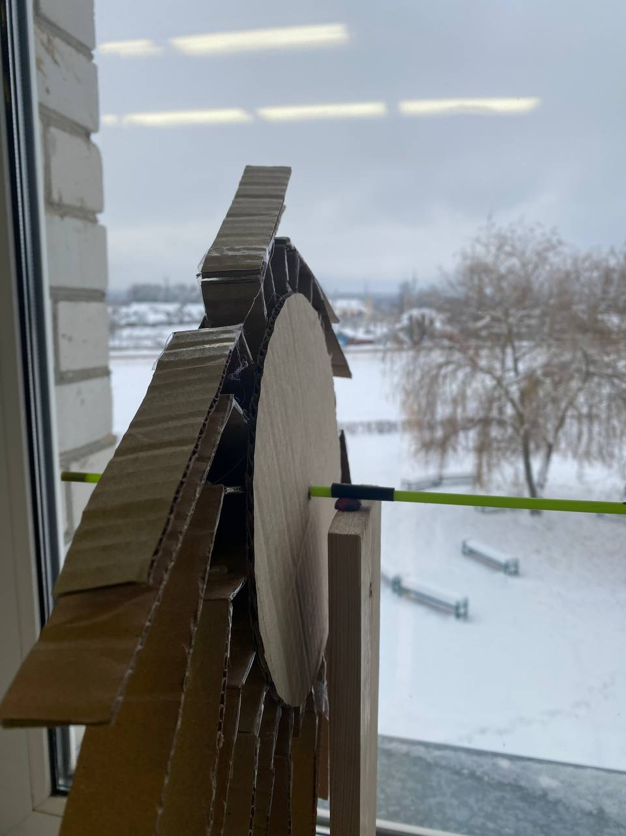
Рисунок 3.2 – Вращающееся колесо
Вывод: Раз силы толчка не хватает, значит нужно сделать лопасти больше и прикрепить их снаружи кругов.

ГЛАВА 4. СБОРКА ВТОРОГО КОЛЕСА
Для нового колеса я решил использовать:
- 2 круга диаметром по 15 см (я уменьшил размеры кругов, потому что увеличил размеры лопастей, и боялся, что мне не хватит картона);
- 12 полосок картона длинной 8 см и шириной 5 см;
- 12 полосок картона длинной 5 см и шириной 5 см;
- 1 полоску шириной 6 см и длинной, равной длине круга.
Склеив между собой 2 круга и полоску, шириной 6 см, у меня получилось колесо. На нем я сделал метки через каждые 30˚. Продев палочку-ось и, закрепив его на деревянной опоре, проверил, как вращается колесо без лопастей. Убедившись, что движению колеса ничего не мешает, я начал приклеивать длинные полоски, используя метки. Потом к длинным полоскам прикрепил короткие с помощью скотча (рисунок 4.1).
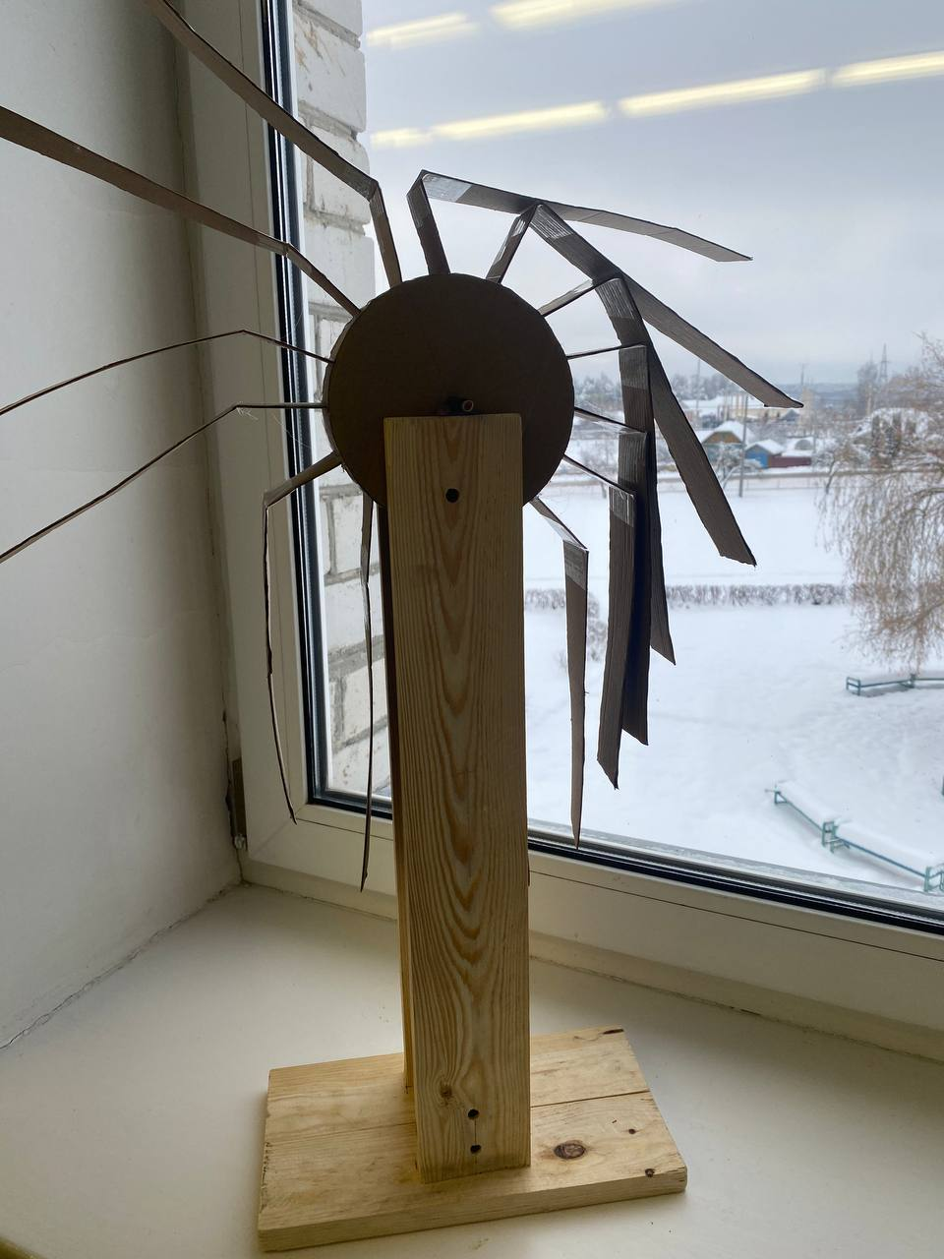
Рисунок 4.1 – Измененная конструкция «Вращающегося колеса»
Я запустил колесо, оно стало вращаться, но через 2 минуты 43 секунды остановилось. Я снова его запустил. Но оно все равно остановилось, но уже через 2 минуты 27 секунд. Я пробовал снова и снова, но мое колесо все равно через какое-то время остановилось.
Я все-таки решил попробовать соединить его с часами и посмотреть, хватит ли энергии этого вращения, чтобы зажечь ленту (рисунок 4.2). К моему сожалению светодиодная лента не загорелась. Но меня это не остановило. Я решил, что нужно сделать колесо, которое будет вращаться быстрее. И, возможно, тогда мне удастся исполнить задуманное.
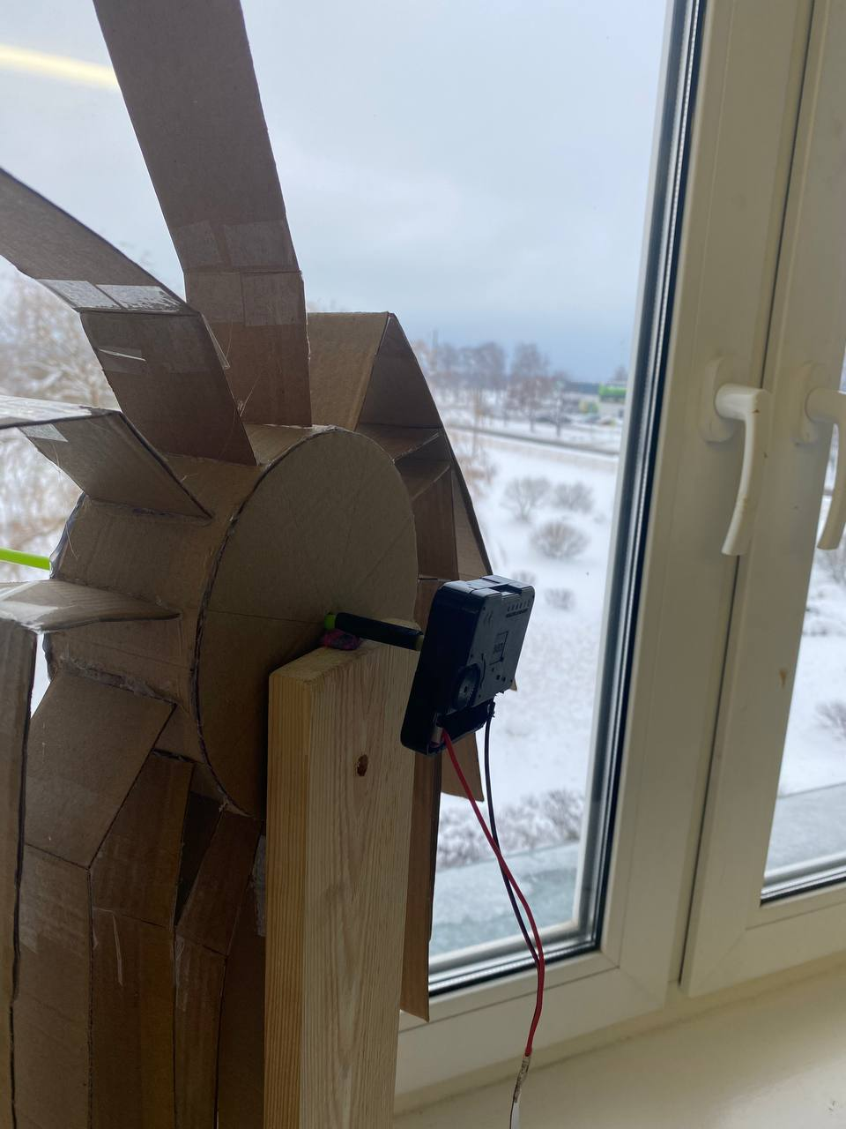
Рисунок 4.2 – Пробная конструкция альтернативного источника энергии

ГЛАВА 5. ВОДНЫЙ СВЕТ
Когда я рассказал учительнице о своих испытаниях, она объяснила мне, что мое вращающееся колесо – это одна из моделей вечного двигателя. И из-за разных причин (трение, сопротивление воздуха, плохо собранная конструкция и т.д.) она не будет работать бесконечно, а рано или поздно остановится. Она посоветовала мне собрать новую конструкцию, используя сообщающиеся сосуды, которая будет работать по принципу фонтана Герона. Ведь в прошлом году с ней и моими одноклассниками мы собирали уже такой фонтан и запускали его, поэтому я знаком с работой сообщающихся сосудов. И хотя такая конструкция тоже не сможет работать бесконечно, воду придется пополнять, но энергии движения колеса под действием струи воды может хватить, чтобы включить светодиодную ленту.
Мы приступили к сборке конструкции. Конечно, колесо, которое вращало бы механизм часов, нужно было переделать. За основу для колеса мы взяли две крышки от бутылок для молока, склеили их, сделали отверстия в их центрах, и поместили туда палочку-ось. В качестве лопастей учительница посоветовала взять пластмассовые ложечки, которые я приклеил к крышкам (через каждые 45˚). Теперь уже струя воды, попадая на ложечки, заставляла их двигаться, а колесо вращаться.
За основу нашей конструкции был взят пластиковый плотный контейнер, к которому были прикреплены 2 разрезанные коктейльные трубочки, в которые была помещена палочка-ось с вращающимся колесом. Две пластиковые бутылки от молока мы соединили с помощью клеевого пистолета. Одну из бутылок расположили горизонтально. А другую – в вертикальном положении. Затем установили и прикрепили бутылки на крышку от контейнера, чтобы они не падали. Горизонтальную бутылку соединили с контейнером широкой трубкой. А бутылки между собой – узкой трубочкой, закрепленной снаружи бутылок и выходящей к горлышку вертикальной бутылки внутри. Проделали в вертикальной бутылке еще одно отверстие, в которое поместили узкую трубочку, идущую от дна бутылки и выходящую наружу. Снаружи мы уменьшили диаметр этой трубки с помощью тонкого гвоздя и зажигалки.
Заполнив контейнер водой, мы стали заполнять вертикальную бутылку. Сделав это и закрыв крышку, я запустил свой водный моторчик. Для этого нужно было выкачать весь воздух из внешней трубочки, вдыхая его, пока из нее не потечет вода.
Мой моторчик работает по принципу работы фонтана Герона. Из контейнера по широкой трубочке вода поступает в горизонтальную бутылку. В ней, стекающая вода сжимает содержащийся в ней воздух и создает давление, необходимое для выталкивания воды струей вверх по узкой трубочке в вертикальной бутылке. Этот воздух по тонкой трубке поступает в вертикальную бутылку, выталкивает оттуда жидкость, которая выливаясь по трубочке, попадает на наше колесо, вращает его лопасти, и снова возвращается в контейнер.
Колесо вращалось намного быстрее, чем в случае с картонной конструкцией. И через некоторое время моя светодиодная лента загорелась (рисунок 5.1). Моя цель достигнута!
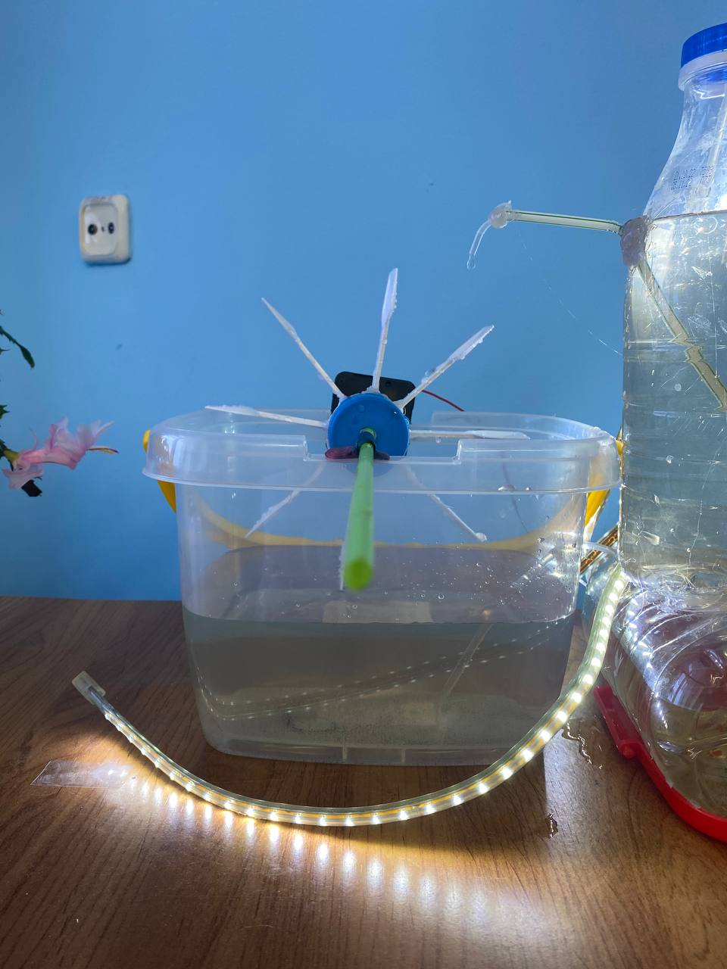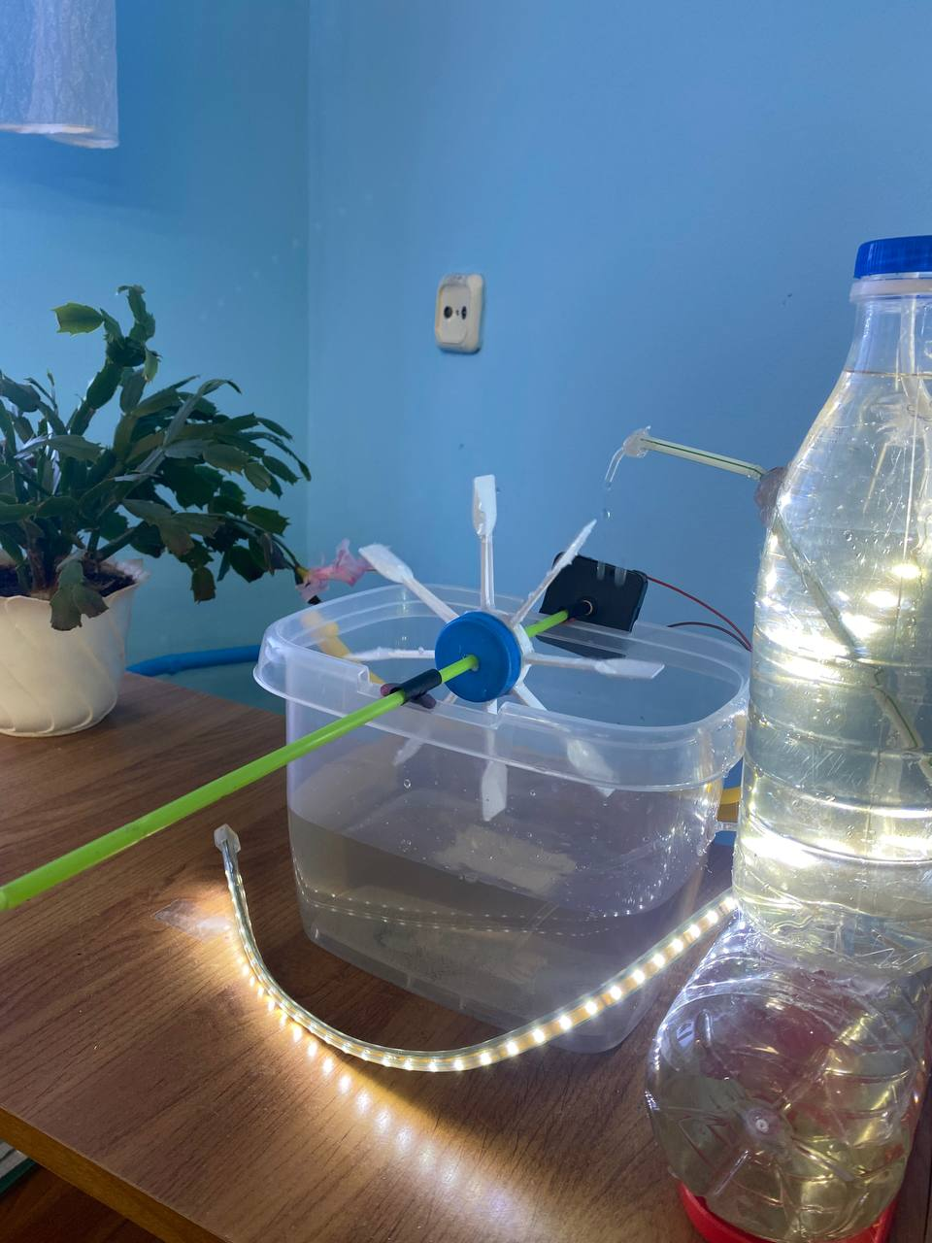
Рисунок 5.1 – Конструкция «Водный свет»
Конечно, спустя время, трубочка замедлила ход, и светодиодная лента то зажигалась, то гасла. Причиной стало меняющееся давление воздуха. Я думаю, что, виной этому несовершенность нашей конструкции, некачественное соединение трубочек и бутылок. Поэтому в дальнейшем я планирую усовершенствовать свою конструкцию, которую я назвал «водный свет».

ЗАКЛЮЧЕНИЕ
Моя гипотеза подтвердилась. Мне все же удалось создать источник энергии, который хоть и ненадолго, но зажег мою ленту. Конечно, он не возобновляемый и его нужно пополнять спустя время. Но он экономичный и дарит хорошее настроение. Это очень увлекательно: наблюдать за движением воды, а особенно при свете от светодиодной ленты.
Я хочу продолжать экспериментировать и усовершенствовать свою конструкцию. А также попробовать получить новый возобновляемый источник энергии с помощью магнитов.

СПИСОК ЛИТЕРАТУРЫ
«Безумная наука. Опыты, игры, изобретения» / Пер. с английского Н.Л. Конча. - М.: ООО «РОСМЭН», 2019. – 127с.
«Научные эксперименты по физике для детей и взрослых» / Л.Д. Вайткене, К.С. Аниашвили. - М.: Издательство АСТ, 2019. – 127с.
https://www.youtube.com/watch?v=evoxiJsYP3Y
https://www.youtube.com/watch?v=JsWApfF27Qg
https://interior.ru-best.com/idei-dizayna/princip-raboty-fontana-gerona-fontan-gerona-kak-rabotaet
«Занимательные опыты и задачи по физике» / Я.И. Перельман. - Москва: Издательство АСТ – 2017. – 223 [1] с: ил. – (Простая наука для детей).

